|  |  |
| --- | --- |
| Министерство образования Республики Беларусь | |
| Учреждение образования | |
| БЕЛОРУССКИЙ ГОСУДАРСТВЕННЫЙ УНИВЕРСИТЕТ | |
| ИНФОРМАТИКИ И РАДИОЭЛЕКТРОНИКИ | |
|  | |
|  | |
| Факультет компьютерных систем и сетей | |
| Кафедра программного обеспечения информационных технологий | |
| Дисциплина: **Название дисциплины (АББРЕВИАТУРА)** | |
|  | |
|  | |
|  | |
|  | |
|  | |
|  | |
|  | |
|  | |
|  | |
| **ОТЧЁТ** | |
| по разминочной задаче № **X** | |
|  | |
| Тема работы: **Название темы** | |
|  | |
|  | |
|  | |
|  | |
|  | |
|  | |
|  | |
|  | |
| Выполнил: | Фамилия И.О. |
|  | гр. **XXXXXX** |
|  | Вариант **X** |
|  |  |
| Проверил: | Фамилия И.О. |
|  |  |
|  |  |
|  |  |
|  |  |
|  |  |
|  |  |
|  |  |
|  |  |
|  |  |
| Минск **202X** | |

содержание

1 Постановка задачи 3

2 Методика решения 4

3 Структура данных 5

4 Результаты расчетов 6

Приложение А 7

Приложение Б 10

# Постановка задачи

Даны 2 целых числа, количество цифр которых не должно превышать 50. Выполнить операцию вычитания.

Вывести на печать разность двух чисел.

Правила постановки:

1. Пользователь вводит первое и второе число;
2. Числа не должны быть дробными или отрицательными;

# Методика решения

Для вычитания больших чисел, размер которых превышает лимит Integer, необходимо посимвольно записать их в масив, где каждый элемент будет принимать значение от 0 до 9.

Запись чисел в массив должна идти справа налево (как при сложении в столбик), так как в противном случае будут складываться несоответствующие разряды числа.

Если второе число имеет больше символов, чем первое, значит необходимо вычислять не разность элементов первого и второго массива, а разность элементов второго и первого массива, взятую со знаком «минус».

После того, как число верно записывается в массив, необходимо найти разность элементов массивов с одинаковым индексом. Вычитание также произвоидится справа налево.

Если в результате вычитания получается элемент, значение которого менее 0, то к элементу прибавляется число 10, а из следующего элемента конечного массива, стоящего левее, вычитается 1.

# Структура данных

Таблица – Данные

|  |  |  |
| --- | --- | --- |
| Элементы данных | Рекомендуемый тип | Назначение |
| Str1, Str2 | String | Вводимые числа |
| Num1, Num2 | Array | Числа в виде массива |
| I, J | Integer | Параметры циклов |
| Max | Integer | Длина большей строки |
| Sum | Integer | Результат вычислений |
| Invert | Boolean | Показ отрицательных результатов |

# Результаты расчетов

Вследствие результатов программы на экран выводятся следующие результаты расчетов:

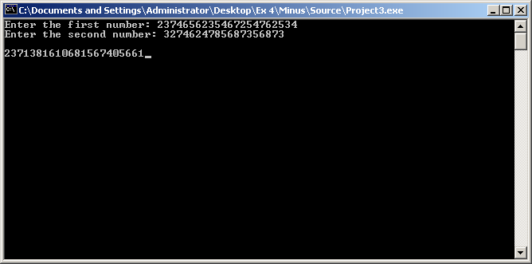

Рисунок 1 – Результаты расчетов

Приложение А

(обязательное)

Исходный код программы

Program Ex4Min;

{This program calculates the min of two numbers consisting of 1 to 50 digits and displays it.}

//Use app

{$APPTYPE CONSOLE}

//Declare modules

Uses

SysUtils;

//Declare consts

Const

Num = ['0', '1', '2', '3', '4', '5', '6', '7', '8', '9'];

//Symbols, that should be in the number

//Declare vars

Var

Str1, Str2:String;

Num1, Num2:Array Of Integer;

I, J:Integer;

Max:Integer;

Min:Array[1..51] Of Integer;

Invert, Error: Boolean;

//S1, S2 - numbers as string

//Num1, Num2 - numbers as array view

//I, J - cycle parameters

//Max - size of the number

//Min - result

//Invert - for the <0

//Error - has bad symbols

Begin

//Checking for the correct input

Repeat

Error:= False;

Write('Enter the first number: ');

ReadLn(Str1);

//If too big

If (Length(Str1) > 50) Then

Error:= True;

//If contains banned items

For I:= 1 To Length(Str1) Do

If Not (Str1[I] In Num) Then

Error:= True;

//Alarmimg the user

If Error Then

WriteLn('Invalid input. Enter another number.');

Until Not Error;

//Checking for the correct input

Repeat

Error:= False;

Write('Enter the second number: ');

ReadLn(Str2);

//If too big

If (Length(Str2) > 50) Then

Error:= True;

//If contains banned items

For I:= 1 To Length(Str2) Do

If Not (Str2[I] In Num) Then

Error:= True;

//Alarmimg the user

If Error Then

WriteLn('Invalid input. Enter another number.');

Until Not Error;

WriteLn;

If Length(Str2) > Length(Str1) Then

Begin

Max:= Length(Str2);

Invert:= True;

End

Else

Begin

Max:= Length(Str1);

Invert:= False;

End;

SetLength(Num1, Max);

SetLength(Num2, Max);

//Rewrite the first number in array

J:= Max;

For I:= Length(Str1) Downto 1 Do

Begin

Num1[J - 1]:= StrToInt(Str1[I]);

J:= J - 1;

End;

//Rewrite the second number in array

J:= Max;

For I:= Length(Str2) Downto 1 Do

Begin

Num2[J - 1]:= StrToInt(Str2[I]);

J:= J - 1;

End;

//Calculating the Min

For I:= High(Num1) Downto 0 Do

Begin

//Base rule

If Invert Then

Min[I + 2]:= Min[I + 2] + Num2[I] - Num1[I]

Else

Min[I + 2]:= Min[I + 2] + Num1[I] - Num2[I];

//Transfer next charges

If Min[I + 2] < 0 Then

Begin

Min[I + 1]:= Min[I + 1] - 1;

Min[I + 2]:= Min[I + 2] + 10;

End;

End;

//Cut unneeded zeros

J:= 1;

While Min[J] = 0 Do

J:= J + 1;

//For the <0

If Invert Then

Write('-');

//Displaying results

For I:= J To (Max + 1) Do

Write(Min[I]);

ReadLn;

End.

Приложение Б

(обязательное)

Тестовые наборы

Тестовая ситуация 1: проверка ввода данных

Тестовая ситуация: проверка, сообщит ли программа о некорректном вводе, если введено отрицательное или дробное число, либо если введены буквы и специальные знаки.

Исходные данные: Str1 = -3.

Ожидаемый результат: Invalid input. Enter another number.

Полученный результат:

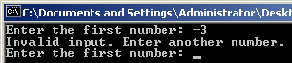

Исходные данные: Str2 = 2.4.

Ожидаемый результат: Invalid input. Enter another number.

Полученный результат:

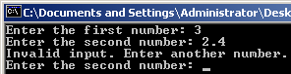

Исходные данные: Str1 = aswecan228.

Ожидаемый результат: Invalid input. Enter another number.

Полученный результат:

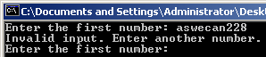

Тестовая ситуация 2: проверка вычислений

Тестовая ситуация для проверки вывода правильных решений при смене количества разрядов.

Исходные данные: Str1 = 100, Str2 = 1

Ожидаемый результат: 99

Полученный результат:

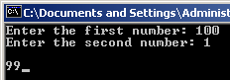

Тестовая ситуация для проверки вывода правильных решений без смены количества разрядов.

Исходные данные: Str1 = 43, Str2 = 28

Ожидаемый результат: 15

Полученный результат:

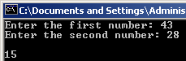

Тестовая ситуация для проверки вывода правильных отрицательных чисел.

Исходные данные: Str1 = 45, Str2 = 999

Ожидаемый результат: -954

Полученный результат:

